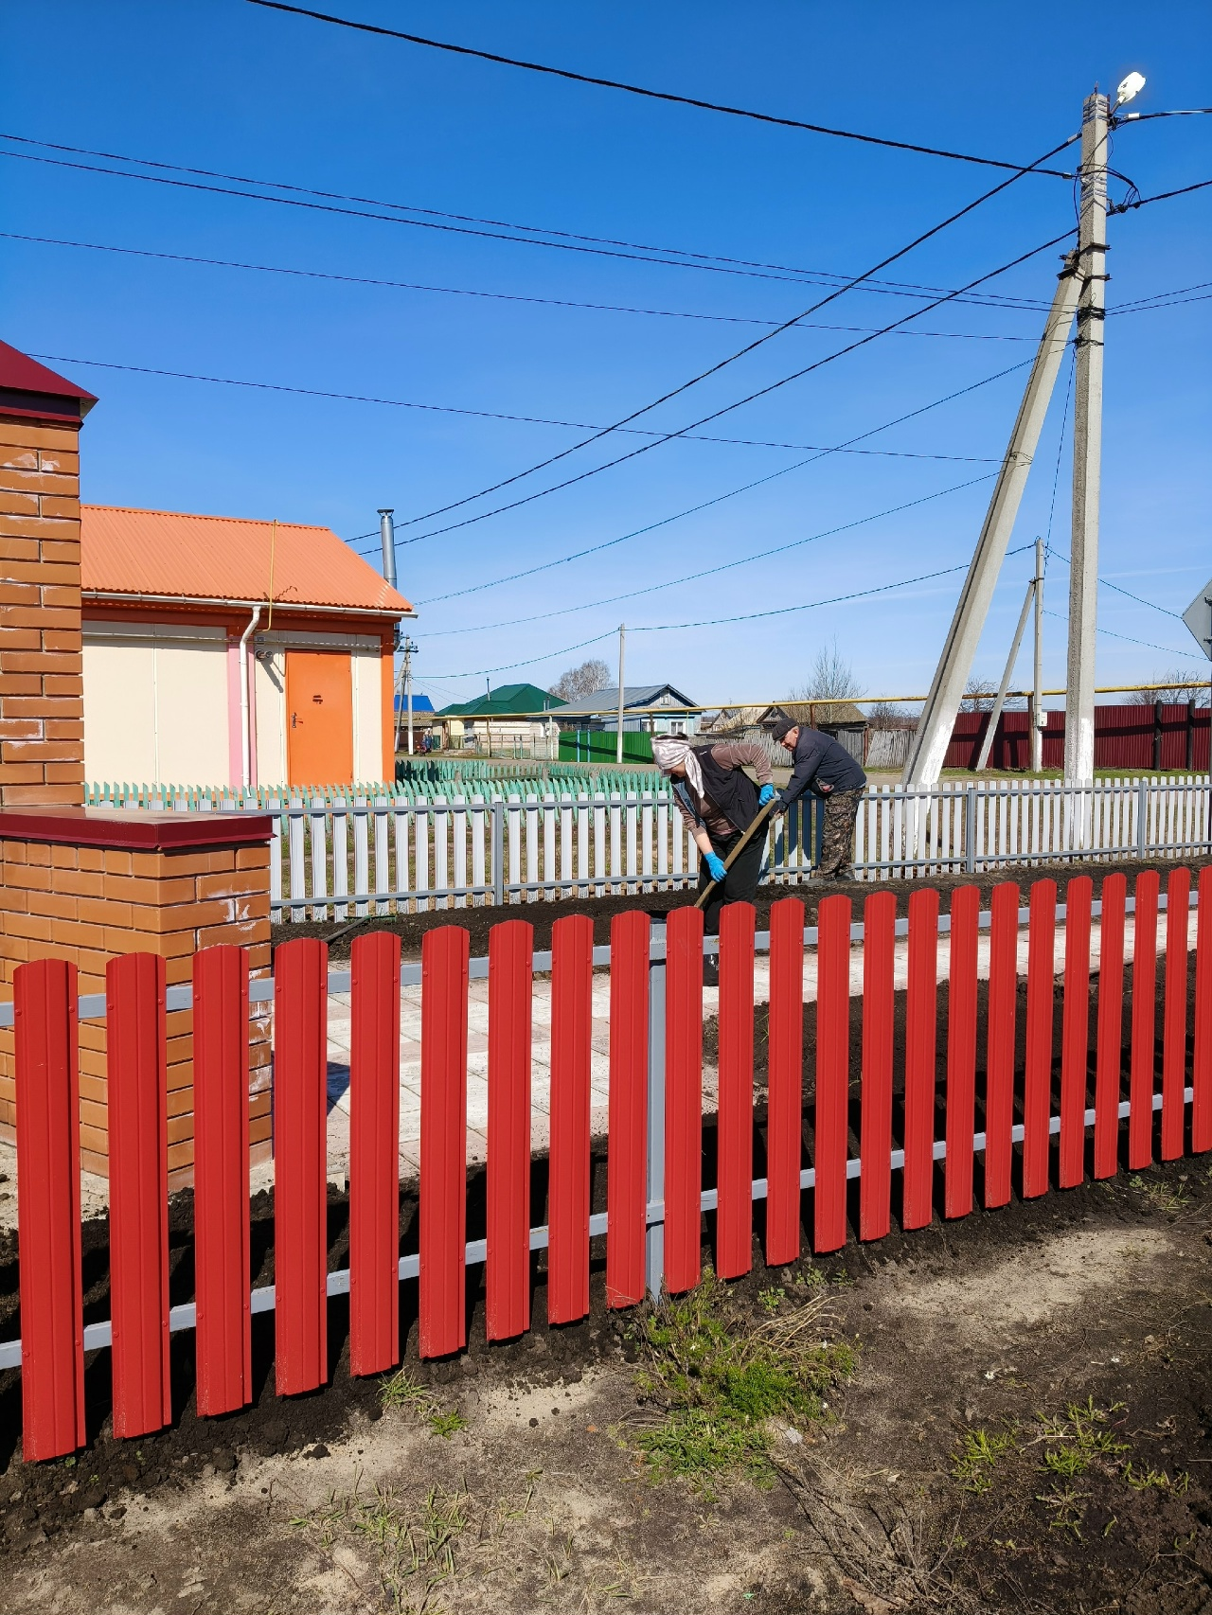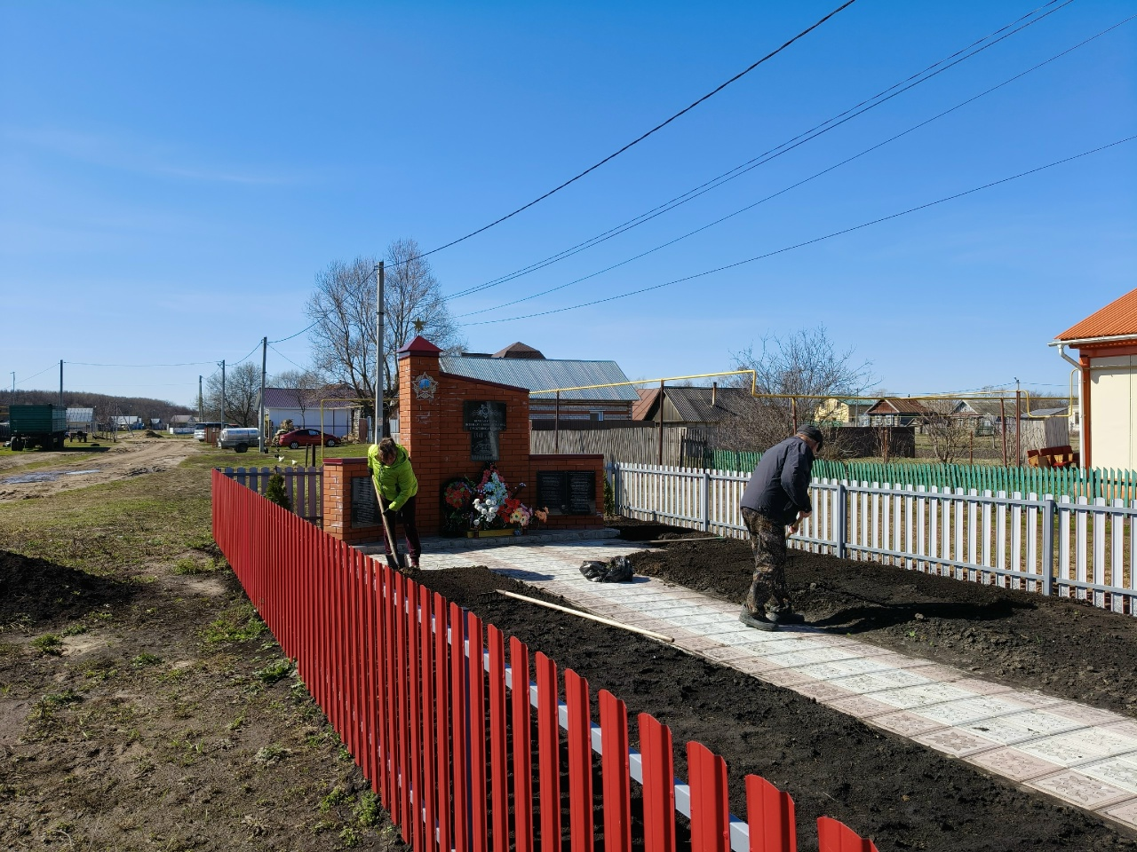
В рамках акции "Чистый памятник» работники Верхнематакского С/ К и активисты провели уборку территорий возле обелиска погибшим в Великой Отечественной войне.
Чистый памятник - это дань уважения прошлому, истории, без которого нет будущего. Благоустройство памятных мест - это та малая часть наших дел, с помощью которых мы выражаем свою благодарность всём тем, кто отдал свою жизнь ради нас, ради мирного неба над головой.

